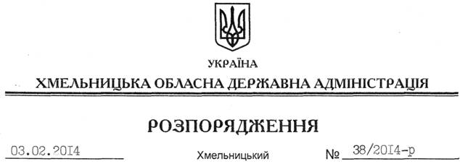

Про внесення змін до розпорядження голови обласної державної адміністрації від 12.07.2013 № 219/2013-р

На підставі статті 6 Закону України “Про місцеві державні адміністрації”, розпорядження голови обласної державної адміністрації від 31.01.2014 № 20/2014-р/к “Про відпустку голови обласної державної адміністрації В.Ядухи”:
Внести зміни до розпорядження голови обласної державної адміністрації від 12.07.2013 № 219/2013-р “Про обласні заходи з підготовки і проведення у 2014 році в Україні Року бойових дій на території інших держав”, виклавши план обласних заходів з підготовки і проведення у 2014 році в Україні Року учасників бойових дій на території інших держав у новій редакції (додається).

Перший заступник
голови адміністрації В.Гаврішко

